Ministerul Educației și Cercetării al Republicii Moldova

Universitatea Tehnică a Moldovei

Facultatea Calculatoare, Informatică și Microelectronică

Departamentul Ingineria Software și Automatică

**RAPORT**

**Lucrarea de laborator nr.5**

**La Ciruite și Dispozitive Electrice**

*Tema: Studierea tranzitoarelor bipolare*

Grupa academică: TI-211

A efectuat: Popa Cătălin

A verificat: Lupan Cristian

Chișinău 2022

**Tema:** Studierea tranzistoarelor bipolare

**Scopul lucrarii:** Ridicarea caracteristicilor statice alte tanzistorului bipolar în conexiune cu baza comună BC și cu emitor comun EC și determinarea parametrilor semnalelor mici h.

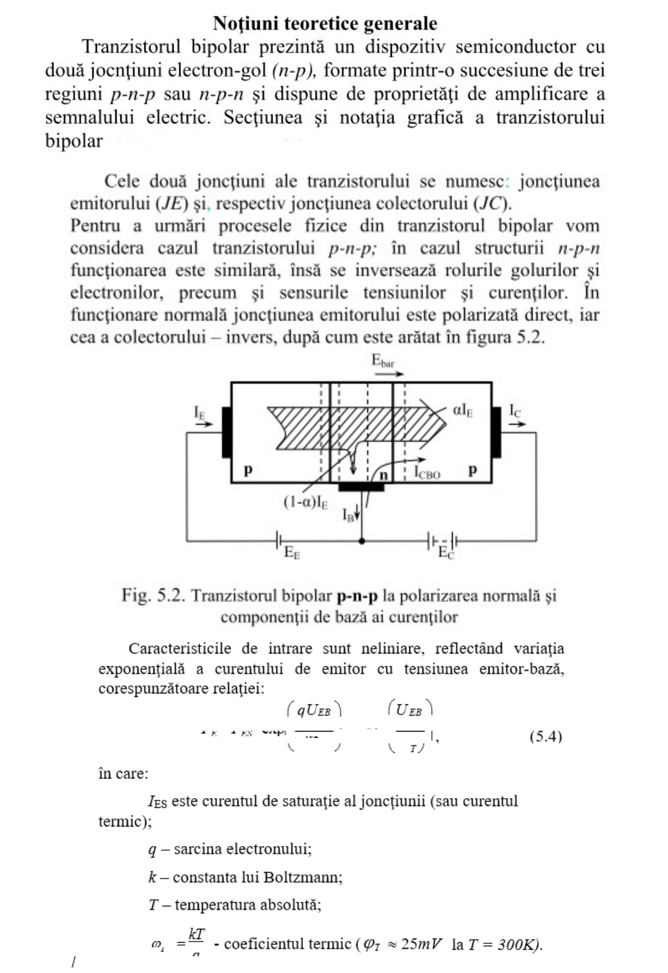

|  |  |  |  |  |  |  |  |  |  |  |  |  |
| --- | --- | --- | --- | --- | --- | --- | --- | --- | --- | --- | --- | --- |
| Ueb, mV | | 20 | 40 | 60 | 80 | 100 | 120 | 140 | 160 | 200 | 250 | 300 |
|  |  |  |  |  |  |  |  |  |  |  |  |  |
| *Ie,* | Ucb = 0V | 0.0014 | 0.002 | 0.0023 | 0.0025 | 0.0026 | 0.0027 | 0.0027 | 0.0027 | 0.0028 | 0.0036 | 0.0037 |
| *m* |  |  |  |  |  |  |  |  |  |  |  |  |
| Ucb = -5V | 0.0018 | 0.0015 | 0.0013 | 0.0012 | 0.001 | 0.0009 | 0.0007 | 0.0006 | 0.0004 | 0.0002 | 0 |
| *A* |
|  |  |  |  |  |  |  |  |  |  |  |  |

**Tabel 5.1**

**Tabel 5.2**

|  |  |  |  |  |  |  |  |  |  |
| --- | --- | --- | --- | --- | --- | --- | --- | --- | --- |
| Ucb , V | | 0 | 2 | 4 | 6 | 8 | 10 | 12 | 14 |
| Ic , | Ie = 5 mA | 5.15 | 5.13 | 5.20 | 5.22 | 5.18 | 5.00 | 5.07 | 5.07 |
| mA | Ie = 10 mA | 9.99 | 10.25 | 10.2 | 10.29 | 10.31 | 10 | 10.07 | 10.35 |

**Tabel 5.3**

|  |  |  |  |  |  |  |  |  |  |  |  |  |
| --- | --- | --- | --- | --- | --- | --- | --- | --- | --- | --- | --- | --- |
| Ube, V | | 20 | 40 | 60 | 80 | 100 | 120 | 140 | 160 | 200 | 240 | 280 |
|  |  |  |  |  |  |  |  |  |  |  |  |  |
| *Ib,* | Uce = 0V | 0.0018 | 0.0053 | 0.0147 | 0.0347 | 0.0722 | 0.1227 | 0.127 | 0.21 | 0.9 | 1.58 | 2.18 |
| *m* |  |  |  |  |  |  |  |  |  |  |  |  |
| Uce = -5V | -0.0023 | -0.0022 | -0.0019 | -0.0016 | -0.0008 | 0.0006 | 0.005 | 0.0098 | 0.0374 | 0.32 | 1.3 |
| *A* |
|  |  |  |  |  |  |  |  |  |  |  |  |

**Tabel 5.4**

|  |  |  |  |  |  |  |  |  |  |  |  |  |
| --- | --- | --- | --- | --- | --- | --- | --- | --- | --- | --- | --- | --- |
| Uce, V | | 0 | 0.5 | 1 | 1.5 | 2 | 3 | 4 | 6 | 8 | 10 | 12 |
|  |  |  |  |  |  |  |  |  |  |  |  |  |
| *Ic,* | Ib = 100μA | -0.0103 | -0.004 | 0.06 | 0.08 | 0.1 | 0.12 | 0.15 | 0.19 | 0.3 | 4.87 | 9.33 |
| *m* |  |  |  |  |  |  |  |  |  |  |  |  |
| Ib = 200μA | -0.0108 | 15.4 | 15.7 | 16.3 | 16.8 | 18.5 | 18.9 | 22.4 | 26 | 27.8 | 30.2 |
| *A* |
|  |  |  |  |  |  |  |  |  |  |  |  |

**Concluzie**

In urma efectuarii lucrarii de laborator nr5, m-am famialiarizat cu tranzistoare bipolare si studierea acestora. Ca scop avand ridicarea caracteristicilor statice ale tranzistorului bipolar in conexiunea cu baza BC si cu emitorul comun EC si de asemenea determinarea parametrilor semnalelor mici ”5”. Am studiat pe parcurs si notiunile generale si pasii lucrarii, care au fost realizati cu success pana la urma.